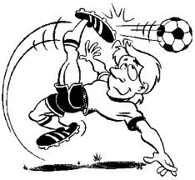
Vragen bij "extr@ auf Deutsch", aflevering 12:
Verrückt nach Fußball

- Wat is Nic aan het doen? ....................................................................................
- Hoe lang duurt het WK al? .......................................
- Wat was de score van de wedstrijd VS tegen Luxemburg? ...............................
- Waarom belt de manager van Nic? ...................................................................
- Het idee van Anna is dat .................................................................................. .
- Hoe laat heeft Sascha een afspraak bij de kapster? .......................................
- Wat is de eindstand van de halve finale? .......................................
- Waarom mag Sam er niet treurig uitzien? ..........................................................
- Wat denkt Nic over de uitgang van de finale als hij in gesprek is met Sam?
.............................................................................................................................
- Waarvoor heeft Sascha de hulp van Sam nodig? ......………………………......................................................................................
- Hoe merkt Sam dat Anna boos op hem is? ........................................................
- Wat moeten de vrienden aan Sascha beloven voordat ze de papieren zak van haar hoofd neemt? .............................................................................................
- Waarom denkt Anna dat Toby blij zal zijn met het kapsel van Sascha?
.............................................................................................................................
- Hoe lang praat Anna al niet tegen Sam? .......................................
- Wat vraagt Sam aan Anna? ................................................................................
Noteer 5 woorden uit de film die je moeilijk vond en zet de vertaling erachter:







